|  |  |
| --- | --- |
| Gerb-BMSTU_01 | **Министерство науки и высшего образования Российской Федерации**  **Федеральное государственное бюджетное образовательное учреждение**  **высшего образования**  **«Московский государственный технический университет**  **имени Н.Э. Баумана**  **(национальный исследовательский университет)»**  **(МГТУ им. Н.Э. Баумана)** |

ФАКУЛЬТЕТ Приборостроительный

КАФЕДРА Космические системы и комплексы\_\_\_\_\_\_\_\_\_\_\_\_\_\_\_\_\_\_\_\_\_\_\_\_\_\_\_

**РАСЧЕТНО-ПОЯСНИТЕЛЬНАЯ ЗАПИСКА**

**К КУРСОВОЙ РАБОТЕ**

**НА ТЕМУ:**

**Моделирование ошибок бесплатформенной инерциальной навигационной системы маневренного летательного аппарата**

Студент \_\_\_\_\_\_\_\_\_\_\_\_\_\_\_\_ **\_\_\_\_\_\_\_\_\_\_\_\_\_\_\_\_\_ \_\_\_\_\_\_\_\_\_\_\_\_\_\_\_\_\_\_\_\_**

(Группа) (Подпись, дата) (И.О.Фамилия)

Руководитель курсовой работы **\_\_\_\_\_\_\_\_\_\_\_\_\_\_\_\_\_ \_\_\_\_\_\_\_\_\_\_\_\_\_\_\_\_\_\_\_\_**

(Подпись, дата) (И.О.Фамилия)

2019 г

**Содержание**

1. Введение……………………………………………....3
2. Реализация модели ошибок БИНС…………………..4
3. Математическая модель полета маневренного ЛА …7
4. Оценка погрешностей модели БИНС………………..11
5. Подбор чувствительных элементов …………………19
6. Заключение……………………………………………21
7. Список использованных источников………………..22
8. Приложение А………………………………………...23

**Введение**

Целью курсовой работы:

1) Разработать математическую модель ошибок инерциальной навигационной системы

2) Осуществить моделирование ошибок бесплатформенной инерциальной навигационной системы маневренного ЛА

3) Осуществить выбор датчиков первичной информации для использования в инерциальной навигационной системе маневренного ЛА

К бесплатформенной инерциальной навигационной системе, устанавливаемой на маневренный объект, предъявляются повышенные требования к точности и условиям эксплуатации. Точность автономного навигационного решения определяется, прежде всего, качеством датчиков первичной информации (инструментальных ошибок) и начальной выставкой. Точность выставки также зависит от характеристик инерциальных датчиков и внешних возмущений, действующих в процессе выставки (например, ветровых). При длительной эксплуатации системы инструментальные погрешности могут изменяться, что приводит к увеличению навигационных ошибок.

Практически все современные навигационные системы включают в себя приемник спутниковой навигационной системы (СНС), определяющий координаты и скорости с достаточно высокой точностью. Погрешности СНС носят характер высокочастотного шума и отдельных «выбросов». Напротив, погрешности БИНС накапливаются сравнительно медленно и меняются практически непрерывно.

Модель БИНС должна обеспечивать формирование навигационных параметров полета летательного аппарата, включающих в себя координаты местоположения и путевую скорость, с учетом погрешностей, свойственных реальной инерциальной системе.

**Реализация модели ошибок БИНС**

В качестве исходных данных для реализации предлагаемой модели ошибок БИНС принимаются:

Постоянная составляющая (стационарные ошибки):

* координаты текущего местоположения (широта – Lat(φ));
* составляющие вектора путевого ускорения (северная – ANorth, восточная – AEast);
* текущее значение курса (Ψ);
* параметры пространственной ориентации (углы тангажа – θ, крена – γ);
* шаг интегрирования (dt);

Динамическая составляющая (нестационарные ошибки) появляется при введении следующих погрешностей:

* масштабный коэффициент акселерометров ($μ_{East}^{acc}$, $μ_{North}^{acc}$);
* смещение нулей акселерометров ($B_{East}^{acc}$, $B_{North}^{acc}$);
* угловая скорость дрейфа гироскопов ( $ω_{North}^{dr}$, $ω_{East}^{dr}$, $ω_{Up}^{dr}$);
* масштабный коэффициент гироскопов ($μ_{East}^{gyro}$, $μ_{North}^{gyro}$).

Результатом расчета являются ошибки по векторам путевой скорости, ошибки определения углов крена и тангажа (FEast, FNorth) и азимутального канала (Fup), ошибка определения координат, моделируемые с учетом вводимых постоянных и динамических составляющих погрешностей.

Реализация модели осуществляется в соответствии с следующими уравнениями ошибок, используемыми на практике для моделирования ошибок параметров работы инерциальных навигационных систем:

, [м/с2] – ускорения ЛА

$ω_{Up}$ [град/с] – угловая скорость ЛА по азимутальному каналу

$δ{\dot{V}}_{East}$, $δ{\dot{V}}_{North}$ [м/с] – ошибки линейной скорости

, [м/с2] – смещение нулей акселерометров

$ω_{East}^{dr}$, $ω_{North}^{dr}$, $ω_{Up}^{dr}$ [град/с] – дрейф датчиков угловой скорости

$Φ_{North}$, $Φ_{East}$, $Φ_{Up}$ [град] – ошибки углов навигационной СК

$μ_{East}$, $μ_{North}$– масштабные коэффициенты акселерометров

$μ^{gyro}$– масштабный коэффициент гироскопов

R [м] – радиус Земли

$φ$ [град]– широта, в которой происходит эксплуатация и выставка прибора

Чтобы найти ошибки углов навигационной СК (рассмотрим на примере $Φ_{North})$, нужно проинтегрировать их производные:

$$Φ_{North}= \int_{t_{1}}^{t_{2}}{{\dot{Φ}}_{North}dt}$$

Программная реализация выглядела следующим образом:

$$Φ_{North}= {\dot{Φ}}_{North} ∙ dt+ Φ_{North}^{previous}$$

Т.к. согласно ТЗ необходимо осуществить моделирование ошибок бесплатформенной инерциальной навигационной системы маневренного ЛА, нам необходимо получить значения таких параметров полета как: $a_{North}$ и $a_{East}$, $ω_{Up}$. Для этого создается математическая модель полета со следующими параметрами движения объекта, характеризующими маневренный ЛА:

* Линейная скорость до 500 м/с;
* линейное ускорение до ±10g по всем осям;
* угловая скорость до ±300 °/с по всем осям;
* диапазон изменений угла крена: ±180°;
* диапазон изменений угла тангажа: ±90°;
* диапазон изменений угла курса: 0…360°.

**Математическая модель полета маневренного ЛА**

В качестве траектории полета была выбрана фигура «Змейка» (Рис.1).

Отрезки AB и CD – линейные участки полета, BC и DA – участки поворота ЛА. В точке «A» и «D» V = Vmin, в точке «B» и «C» V = Vmax.

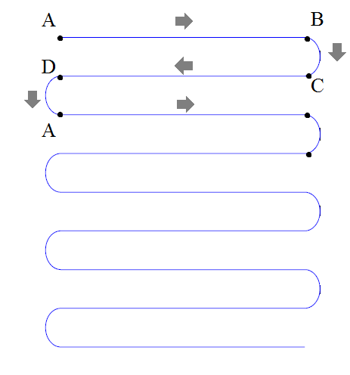

Рис.1 Фигура полета «Змейка»

Параметры движения объекта, на котором установлен прибор:

* Vmin – 200 км/ч;
* Vmax – 300 км/ч;
* ω – 30 °/c (const);
* время полета – 2ч.

Ограничения и допущения, накладываемые на математическую модель полета объекта:

* ускорение равномерно изменяется на линейном участке полета;
* линейная скорость остается неизменной при повороте;
* длина линейного участка полета составляет 10 км;
* время движения на линейном участке составляет 144 с;
* время движения при повороте составляет 6 с.

Ниже представлены графики с отображением параметров движения объекта:

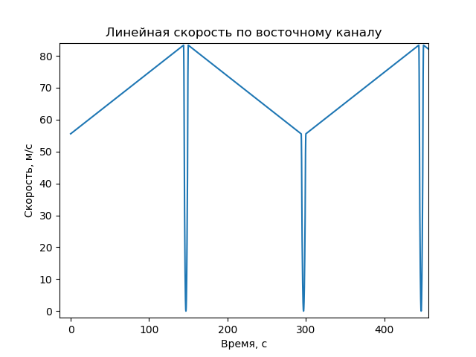

Рис.2 Линейная скорость по восточному каналу

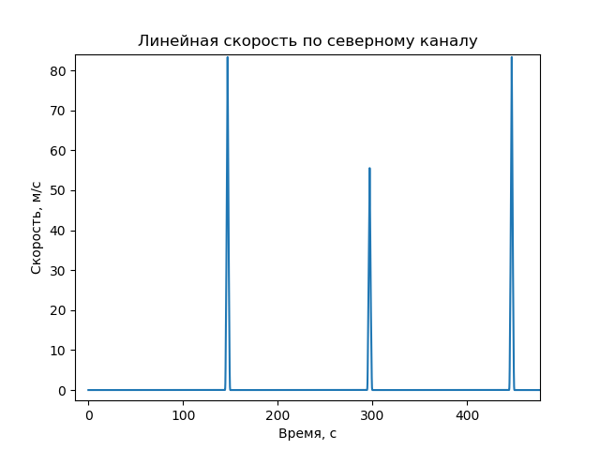

Рис.3 Линейная скорость по северному каналу

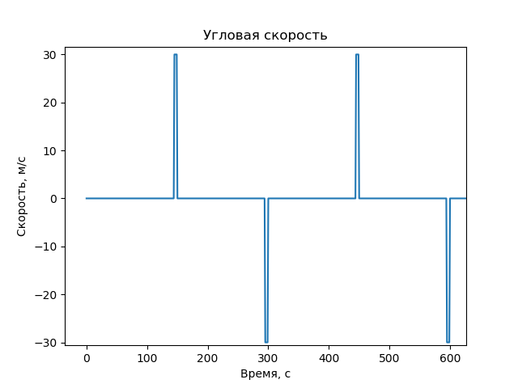

Рис.4 Угловая скорость

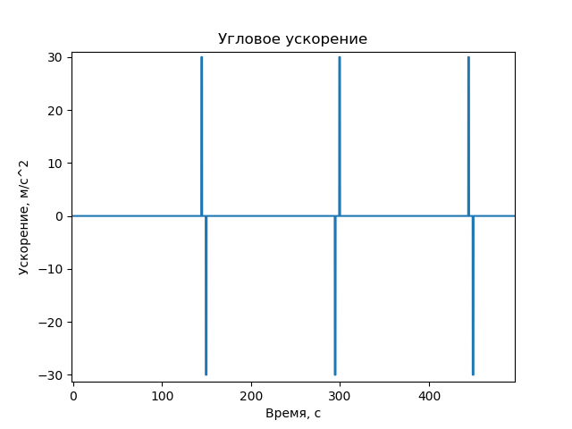

Рис.5 Угловое ускорение

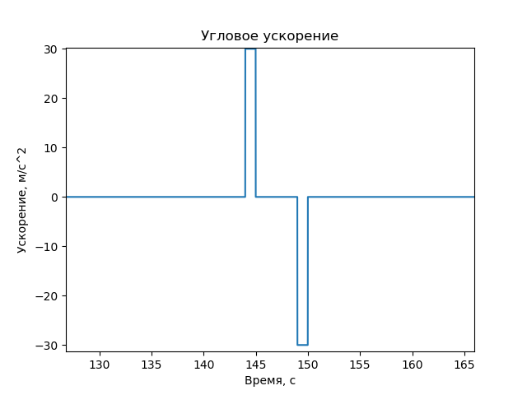

Рис.5.1 Угловое ускорение (увеличено)

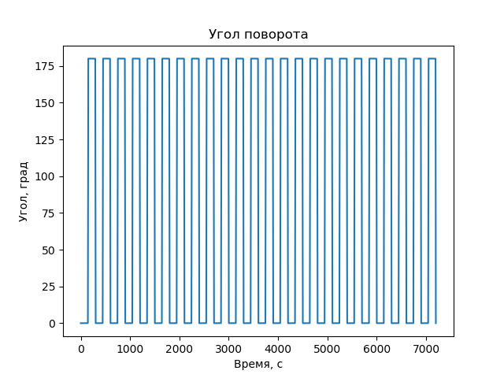

Рис.6 Угол поворота

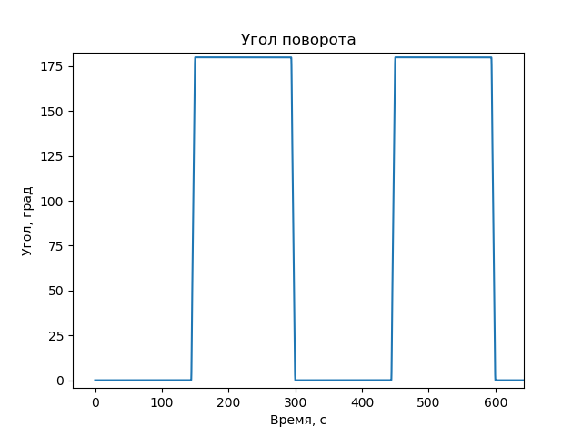

Рис.6.1 Угол поворота (увеличено)

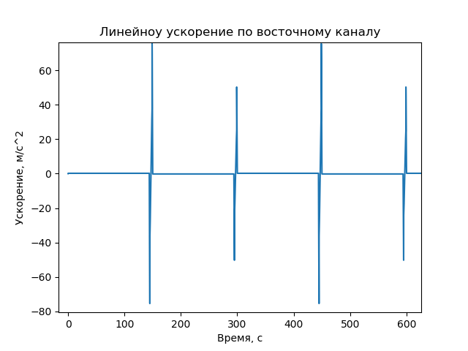

Рис.7 Линейное ускорение по восточному каналу

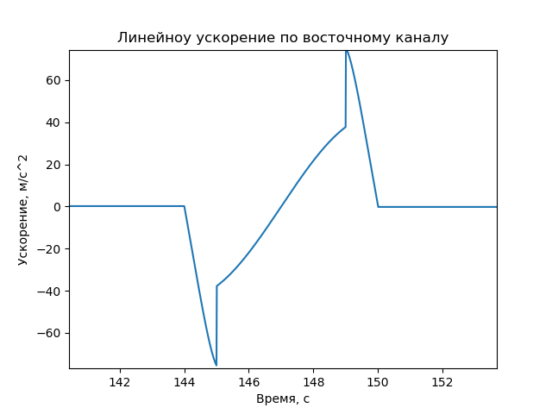

Рис.7.1 Линейное ускорение по восточному каналу (увеличено)

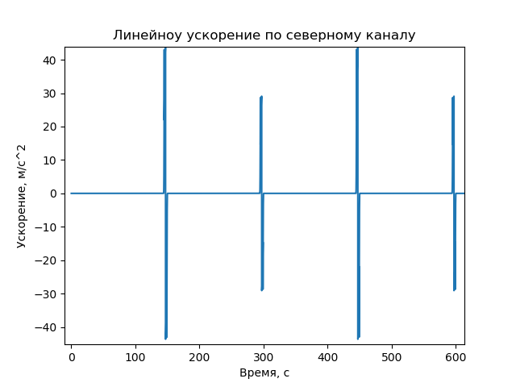

Рис.8 Линейное ускорение по северному каналу

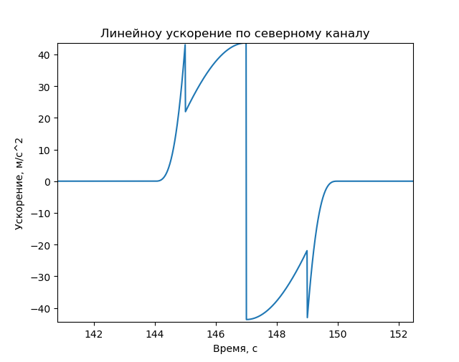

Рис.8.1 Линейное ускорение по северному каналу (увеличено)

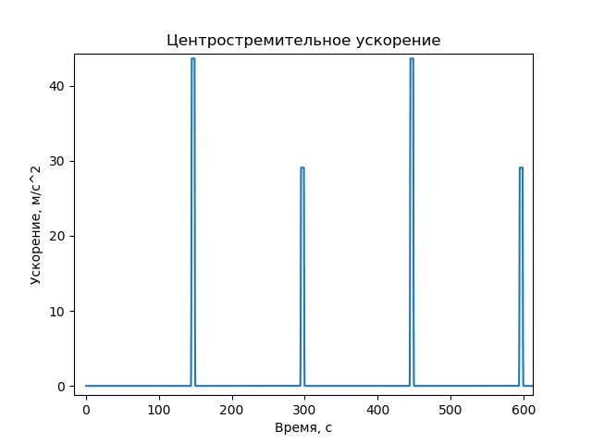

Рис.9 Центростремительное ускорение

Моделирование происходит в программе скрипте на языке программирования Python 3. Написана реализация математической модели в виде класса, который можно вносить в любой последующий алгоритм.

Расчет линейного участка:

* расчет VEast на временном промежутке в 144 с; VNorth = 0 м/с, т.к. движемся только по восточному направлению
* расчет aEast на временном промежутке в 144 с по формуле

$a_{East}= \frac{V_{East}^{current}- V_{East}^{previous}}{dt}$, где

$V_{East}^{current}$– текущая скорость объекта по восточному направлению, $V_{East}^{previous}$– предыдущее значение скорости объекта по восточному направлению

Расчет поворота:

Поворот является более сложным участком в реализации по сравнению с линейным. Т.к. делится на 3 этапа:

1. движение с нарастанием угловой скорости с 0 до ω;
2. движение с постоянной угловой скоростью ω;
3. движение со спадом угловой скорости с ω до 0.

Далее идет расчет 1 этапа:

* угловое ускорение $ε= \frac{ω_{end}}{t_{part 1}}$;
* Сперва считаем абсолютную скорость по модулю как

$V= ω ∙r$, где ω – угловая скорость, r – радиус поворота.

* $ω= ε ∙ dt$;
* $α= ω ∙dt$;

$V_{East}=abs(V ∙ \sin{α})$

$V_{North}=abs(V ∙ \cos{α})$

$a_{East}= \frac{V_{East}^{current}- V_{East}^{previous}}{dt}$

$a_{North}= \frac{V_{North}^{current}- V_{North}^{previous}}{dt}$

$a_{center}=r∙ ω^{2}$

Расчет 2 этапа отличается от расчета первого только тем, что $ω=const$.

Расчет 3 этапа отличается от расчета первого этапа только тем, что

$ω_{start}= ω$, $ω_{end}=0$.

**Оценка погрешностей модели БИНС**

Для подбора чувствительных элементов в соответствии с требованиями технического задания необходимо определить допустимые значения погрешностей датчиков, при которых полученный прибор будет удовлетворять требуемым параметрам:

* ошибка определения углов крена и тангажа – 0,01 °/ч;
* ошибка определения угла курса – 0,1 °/ч;
* ошибка определения путевой скорости – 0,7 м/с;
* ошибка определения координат - 1 NMPH.

Для выбора датчиков способных обеспечить вышеупомянутые точностные параметры необходимо определить допустимые значения смещения нулей акселерометров, масштабный коэффициент акселерометров. угловую скорость дрейфов гироскопов, масштабный коэффициент гироскопов по которым и будет проводиться подбор чувствительных элементов.

Для этого решим систему нелинейных уравнений ошибок навигационной системы, подбирая вышеупомянутые коэффициенты до тех пор, пока результаты моделирования в виде погрешностей БИНС не будут удовлетворять условиям ТЗ.

Для оценки предложенной модели бесплатформенной инерциальной навигационной системы было реализовано моделирование параметров БИНС со следующими параметрами:

* угловая скорость дрейфов гироскопов – 0,01 °/ч;
* масштабный коэффициент акселерометров – 1 10-4;
* масштабный коэффициент гироскопов – 5 10-4;
* смещение нулей акселерометров – 5 10-4 м/с2.

Результаты моделирования в виде погрешностей БИНС по определению составляющих путевой скорости представлены на рис.10. На рис.11 и рис.12 представлены ошибки определения тангажа, крена и курса, обусловленные установленными погрешностями параметров БИНС. На рис.13 ошибка определения координат.

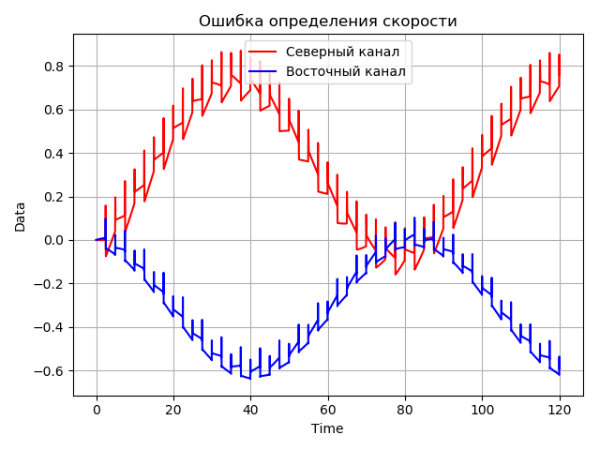

Рис.10 Ошибки определения скорости (ось X – м/с; ось Y - мин)

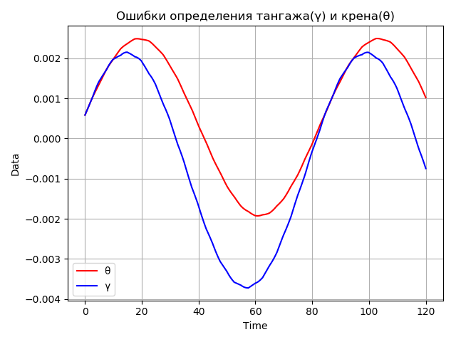

Рис.11 Ошибки определения тангажа и крена (ось X - °/ч; ось Y - мин)

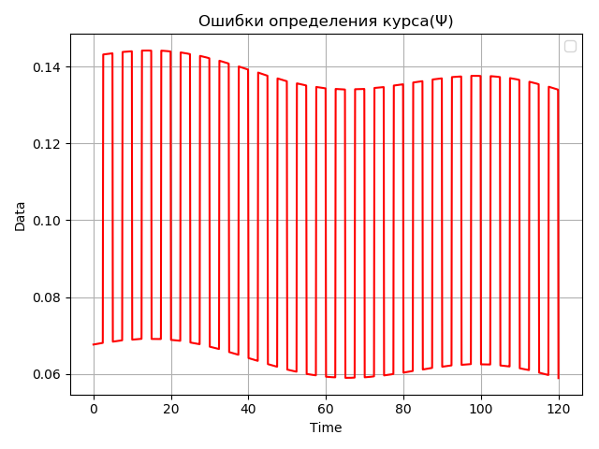

Рис.12 Ошибка определения курса (ось X - °/ч; ось Y - мин)

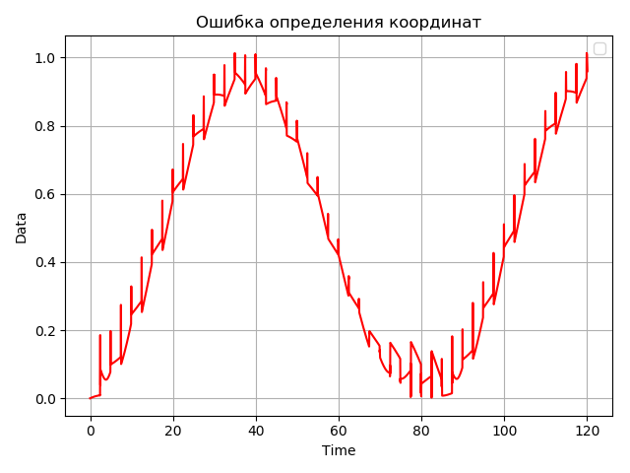

Рис.13 Ошибка определения координат (ось X - NMPH; ось Y - мин)

Используя полученные в процессе моделирования данные были получены следующие значения ошибок для выбранных погрешностей датчиков, представленные в таблице 1.

Результаты моделирования

|  |  |  |  |  |
| --- | --- | --- | --- | --- |
| **Параметр** | **Ошибки за 1 час работы** | **Ошибки за 2 часа работы** | **Предел ошибки** | **Оценка ошибки** |
| δVEast (м/с) | 0.332 | 0.587 | 0.7 | Норма |
| δVNorth (м/с) | -0.26 | -0.700 | 0.7 | Норма |
| δΨ (°/ч) | 0.008 | 0.009 | 0.1 | Норма |
| δγ (°/ч) | 0.003 | -0.001 | 0.01 | Норма |
| δθ (°/ч) | 0.004 | -0.001 | 0.01 | Норма |
| δxy\_cord (NMPH) | -0.422 | -0.958 | 1 | Норма |

Таблица 1.

Как можно видеть из таблицы 1, полученные значения отклонений удовлетворяют всем требованиям технического задания (ТЗ). Это означает, что искомые значения точностных параметров датчиков находятся в выбранном диапазоне значений. Зная это, мы можем осуществить выбор датчиков первичной информации для использования в инерциальной навигационной системе маневренного ЛА.

**Подбор чувствительных элементов**

Полученные отклонения для ДУС и акселерометров являются оптимальными значениями погрешностей датчиков. Следовательно, подбор чувствительных элементов будет происходить в соответствии со следующими параметрами:

* угловая скорость дрейфов гироскопов – 0,01 °/ч;
* масштабный коэффициент акселерометров – 1 10-4;
* масштабный коэффициент гироскопов – 5 10-4;
* смещение нулей акселерометров – 5 10-4 м/с2.

Подбираемые датчики будут соответствовать высокоточным (High performance) навигационным системам по классу точности.

Акселерометр QA3000-010, удовлетворяющий требованиям технического задания, является продуктом компании Honeywell (страна производитель: США) и имеет следующие технические параметры:

|  |  |  |
| --- | --- | --- |
| Параметр | Размерность | Величина |
| Входной диапазон | g | ±60 |
| Смещение нуля | g | < 4 10-4 |
| Масштабный коэффициент | - | < 110-4 |

Таблица 2.

В результате проведения анализа был выбран акселерометр QA3000-010, компании Honeywell, США.

Гироскоп GG1320AN, удовлетворяющий требованиям технического задания, является продуктом компании Honeywell (страна производитель: США) и имеет следующие технические параметры:

|  |  |  |
| --- | --- | --- |
| Параметр | Размерность | Величина |
| Дрейф | °/ч | 35 10-4 |
| Диапазон измерений | °/ч | + 900 |
| Масштабный коэффициент | - | < 5 10-6 |

Таблица 3.

В результате анализа был выбран ДУС GG1320AN лазерного типа, компании Honeywell.

**Заключение**

По итогам курсового проекта была разработана математическая модель ошибок инерциальной навигационной системы, осуществлено моделирование ошибок бесплатформенной инерциальной навигационной системы маневренного ЛА, проведен анализ погрешностей, по результатам которых был осуществлен подбор оптимальных чувствительных элементов.

Технические параметры выбранных приборов и требования технического задания приведены в таблице 4.

Таблица 4.

|  |  |  |  |  |
| --- | --- | --- | --- | --- |
| Параметр | Требования к ДУС | ДУС  GG1320AN | Требования к акселерометру | Акселерометр  QA3000-010 |
| Компания производитель | - | Honeywell | - | Honeywell |
| Страна производства | - | США | - | США |
| Погрешность прибора | 0.01, [град/час] | 0.0035, [град/час] | 0.01 [g] | 0.0001 [g] |
| Диапазон измерений | + 300, [град/сек] | + 900, [град/сек] | + 10 [g] | + 60 [g] |
| Масса, [гр] | - | 454 | - | 71 |
| Габаритные размеры, [мм] | - | Ø88x45 | - | Ø25 |

Из полученных данных можно видеть, что выбранные чувствительные элементы полностью удовлетворяют требованиям технического задания.

**Список использованных источников**

1. Salychev O.S.MEMS-based Inertial Navigation: Expectations and Reality. – M.: BMSTU Press, 2012. – 208.
2. Бромберг П.В. «Теория инерциальных систем навигации». – М.: Наука, 1979.
3. Гироскопические системы: [Учеб. для вузов по спец. «Гироскоп. приборы и системы»: В 3 ч.] / Под ред. Д. С. Пельпора. – 2-е изд., перераб. и доп. – М. : Высш. шк., 1988.
4. Конспекты лекций по курсу «Бесплатформенная инерциальная навигация», Пазычев Д.Б., МГТУ им. Н.Э. Баумана. 2018.
5. Официальный сайт компании «Honeywell» - [www.honeywell.com](http://www.honeywell.com)

**Приложение А**

**Навигационный алгоритм**

